Упражнения для развития графомоторных навыков у детей

Уважаемые родители, предлагаем вам задания для развития мелкой моторики рук. Данные упражнения можно выполнять в тетради в клеточку, простым карандашом. Узор необходимо перенести в тетрадь.

Все упражнения проводятся в медленном темпе, и сопровождаются показом, четко произнося текст. Каждое занятие проводят в течение нескольких минут, два – три раза в день. После каждого упражнения применять расслабляющий момент (спустили руки и потрясли ими или покачали руками – пусть отдохнут).

Конечно, работа с детьми не должна ограничиваться только пальчиковой гимнастикой. Также добавляются упражнения по мелкой моторике рук, действия с пластилином, конструирование из кубиков, собирание различных пирамидок, перекладывание из одной кучки в другую карандашей, пуговиц, спичек, нанизывание бусинок, перекатывание шестигранного карандаша. Эти упражнения способствуют укреплению и развитию руки, координации движения.

Так же для подготовки руки к письму предлагаем детям работу по раскрашиванию рисунков (штриховку). Штриховка, как один из самых легких видов деятельности, вводится в значительной мере и ради усвоения детьми необходимых для письма гигиенических правил. Вместе с тем она продолжает оставаться средством развития согласованных действий зрительного и двигательного анализаторов и укрепления двигательного аппарата пишущей руки. Приложение 2.
Приложение 2 2.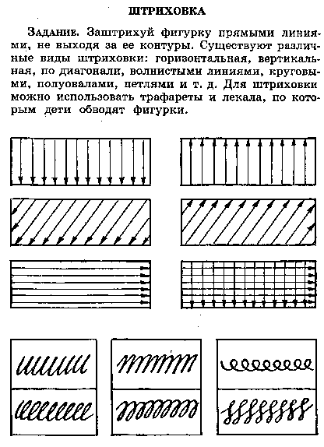
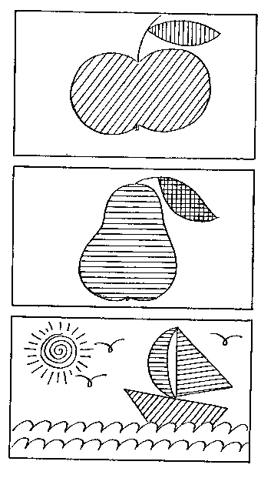

Штриховка. Заштрихуй фигурки, не выходя за контуры.

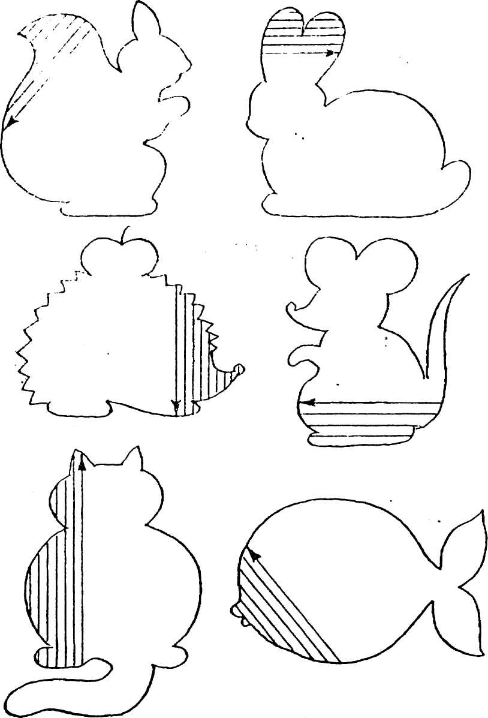

Еще один очень важный раздел для успешного овладения письма – развитие графических навыков. В тетрадях в крупную клетку детям полезно выполнять различные задания: рисовать простым карандашом палочки, дуги, кружочки, овалы, размещая все это в клеточках. Приложение 6.

Приложение 6.

